РУССКИЙ ЯЗЫК 2 КЛАСС

№ | Тема | Источник информации | Контрольные задания | Дата
1 | Развитие речи с элементами культуры речи. Работа над картиной Винсента Ван Гога «Подсолнухи». | Н.А.Чуракова. Русский язык – учебник для образовательных организации  начального общего образования, 2 класс, 2 часть,.  Москва. Издательство Академкнига/Учебник. 2014г.  2 часть, стр.92, ответить на вопросы к картине “Подсолнухи”. Почему кажутся живыми? О чем напоминает цвет фона? И др.  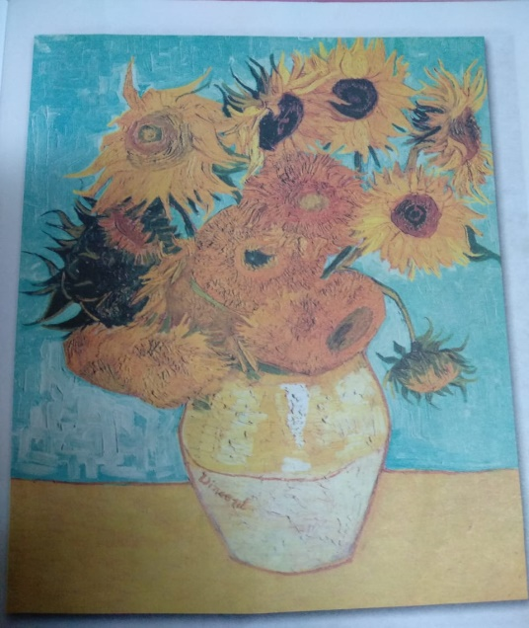 | Упр.109, стр.98. спиши второй часть и найди сложные слова | Понедельник
2 | Образование слов путём слияния двух основ. Соединительные гласные О и Е. | Н.А.Чуракова. Русский язык – учебник для образовательных организации  начального общего образования, 2 класс, 3 часть,.  Москва. Издательство Академкнига/Учебник. 2014г.  Работа над стихотворением со стр.103. устно. Кого называют сороконожкой? Как образовалось слово сороконожка. Запиши и покажи состав. Какое соединительное гласное. Чтение правила со стр.96.  Упр.107. прочитай стих устно ответ на вопросы. Какие сложные слова нашел. Какое у них соединительное гласное?  https://nsportal.ru/nachalnaya-shkola/russkii-yazyk/2020/04/16/slozhnye-slova  (Демонстрация экрана по ZOOM) | Запиши план из трех пунктов | Вторник
3 | Развитие речи с элементами культуры речи. Письменное изложение «Красное лето» | Н.А.Чуракова. Русский язык – учебник для образовательных организации  начального общего образования, 2 класс, 2 часть,.  Москва. Издательство Академкнига/Учебник. 2014г  Стр.94. чтение рассказа учителем. Определи тему каждой части. Почему в тексте три части? Обрати внимание на трудные написания. Прочитай текст самостоятельно. | Запиши текст своими словами | Среда
4 | Написание разделительных ь и ъ. Разделительный ь. | Н.А.Чуракова. Русский язык – учебник для образовательных организации  начального общего образования, 2 класс, 3 часть,.  Москва. Издательство Академкнига/Учебник. 2014г.  Стр.104. работа над картинкой, что делают гномы?  Устные ответы на вопросы. Чем различаются произношение слов в каждой паре?  Полёт-польёт, солю-солью. Посмотри плакат и продолжи высказывания. Изучи правило. Объясни написание ь.  https://nsportal.ru/nachalnaya-shkola/russkii-yazyk/2020/04/16/razdelitelnyy  (Демонстрация экрана по ZOOM) | Карточка. Запиши слова, выдели изученные орфограммы.  [б р а́ т̕ й̕ а ], [к р ы́ л̕ й̕̕ а], [з в̕ э́ н̕ й̕ а], [л̕ и́ с т̕ й̕ а], [п̕ э́ р̕ й̕ а], [и л̕ й̕ а́], [д а́ р̕ й̕ а], [д р у з̕ й̕ а́], [т а т̕ й̕ а́ н а], [с̕ и м̕ й̕ а́]. | Четверг

